UBND QUẬN BÌNH THẠNH  TRƯỜNG THCS NGUYỄN VĂN BÉ  TỔ/ NHÓM ÂM NHẠC | CỘNG HOÀ XÃ HỘI CHỦ NGHĨA VIỆT NAM  Độc lập - Tự do - Hạnh phúc
NỘI DUNG ÔN TẬP KIỂM TRA GIỮA KÌ II - MÔN ÂM NHẠC
NĂM HỌC 2024 – 2025

Căn cứ Kế hoạch số 37/KH-NVB ngày 27/02/2025 về việc tổ chức kiểm tra giữa kì Học kì II - Năm học 2024-2025 của trường THCS Nguyễn Văn Bé.
Tổ trưởng / Nhóm trưởng môn Âm nhạc trường THCS Nguyễn Văn Bé thông tin nội dung ôn tập kiểm tra giữa kì II môn Âm nhạc như sau:

1. Thời gian - Thời lượng làm bài:
Khối | Khối 6 | Khối 7 | Khối 8 | Khối 9
Thời gian  làm bài | 45’ | 45’ | 45’ | 45’
Hình thức  đề kiểm tra | 75%thực hành + 25% vấn đáp | 75%thực hành + 25% vấn đáp | 75%thực hành + 25% vấn đáp | 75%thực hành + 25% vấn đáp
Thời gian kiểm tra | Theo TKB | Theo TKB | Theo TKB | Theo TKB

2. Cấu trúc đề: 75% Thực hành + 25% Vấn đáp

3. Nội dung ôn tập: Chủ đề 5 và chủ đề 6 các khối 6,7,8,9 như sau :

KHỐI 6 :

- Hát: Kết hợp gõ đệm, động tác vận động cơ thể - “Hò ba lí”.
- “Em đi trong tươi xanh”.
- Đọc nhạc: Kết hợp gõ đệm, động tác vận động cơ thể
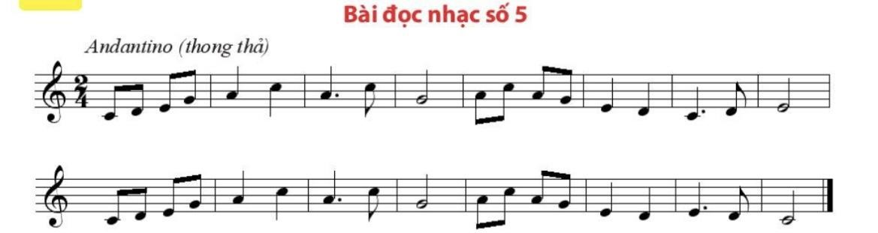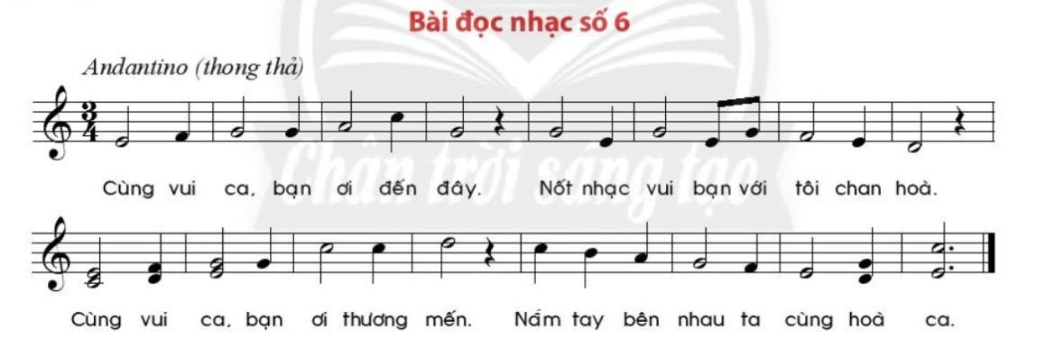

- Nhạc cụ:
- Nhạc cụ thể hiện tiết tấu: Sử dụng nhạc cụ gõ và vận động cơ thể để đệm cho bài hát Hò ba lí.
Bài thực hành số 4:

- Nhạc cụ thể hiện tiết tấu: Sử dụng nhạc cụ gõ và vận động cơ thể để đệm cho bài hát Em đi trong tươi xanh.. Bài thực hành số 5:

- Nhạc cụ thể hiện giai điệu: Kèn phím để trình bày Bài thực hành số 5.

Kèn Melodion:

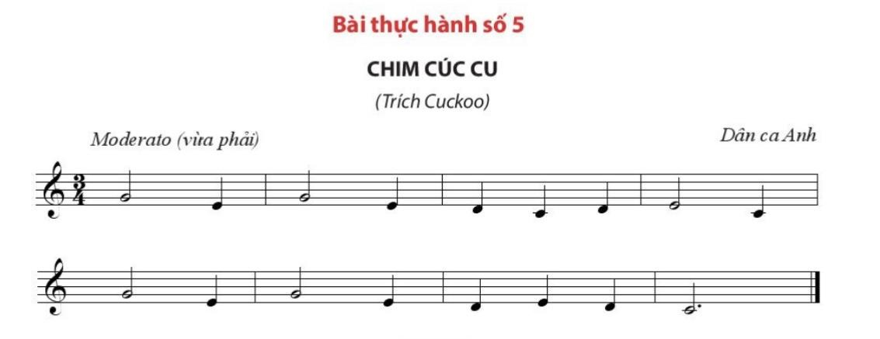

4. Vấn đáp:
Câu 1: Tác giả của bài hát “Em đi trong tươi xanh” là nhạc sĩ nào?
Câu 2: Nhịp ³₄ : có bao nhiêu phách trong 1 ô nhịp?
Câu 3: Nghệ nhân Hà Thị Cầu vừa hát Xẩm vừa kết hợp với nhạc cụ nào?
Câu 4: Hình nốt nào có giá trị trường độ dài nhất?
Câu 5: Bài hát Hò Ba Lí dân ca thuộc tỉnh nào?
Đáp án:
Câu 1: Nhạc sĩ Vũ Thanh.
Câu 2: Nhịp 3/4 có 3 phách trong 1 ô nhịp.
Câu 3: Nghệ nhân Hà Thị Cầu vừa hát Xẩm vừa kết hợp với chơi đàn Nhị.
Câu 4: Hình nốt tròn.
Câu 5: Bài hát Hò Ba Lí dân ca Quảng Nam.

KHỐI 7 :

1. Hát: Kết hợp gõ đệm, vận động cơ thể
- “Mùa xuân cho em”.
- “Vùng cao quê em”.

2. Đọc nhạc: Kết hợp gõ đệm, vận động cơ thể
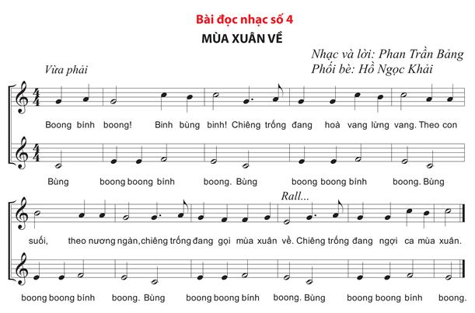

3. Nhạc cụ: Các nhóm bốc thăm 1 trong 2 loại nhạc cụ sau để trình bày (Kết hợp gõ đệm, vận động cơ thể).
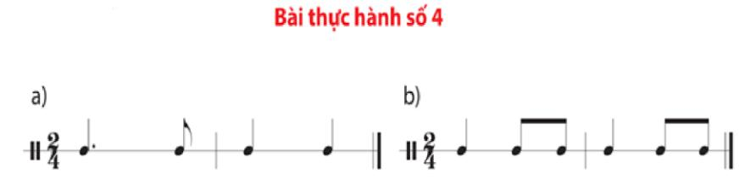
- Nhạc cụ thể hiện tiết tấu:

- Nhạc cụ thể hiện giai điệu: Các nhóm chọn 1 trong 2 loại nhạc cụ Recoder hoặc Kèn phím để trình bày Bài thực hành số 4.

  - Recoder:
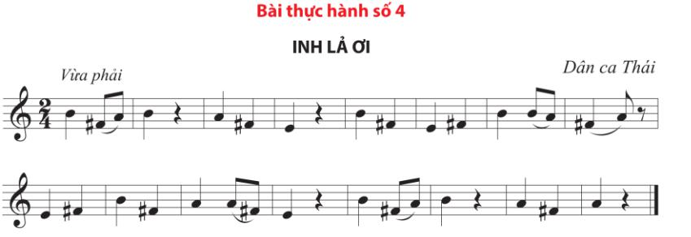

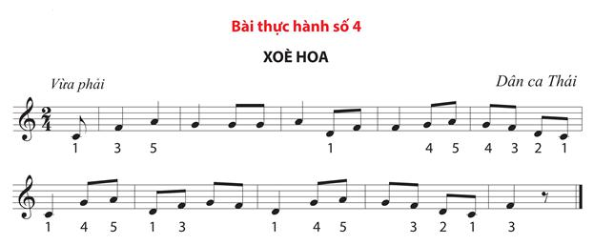
+ Kèn phím

4. Vấn đáp:
Câu 1: Tác giả của bài hát “Mùa xuân cho em” là nhạc sĩ nào?
Câu 2: Kể tên bài hát dân ca Tày em đã học? ₄
Câu 3: Em hãy nêu định nghĩa nhịp ⁴ ? Cách đánh nhịp ?
₄ 4

Câu 5: Nhạc sĩ Đỗ Nhuận sáng tác bài hát tên gì mà em đã nghe?

- Đáp án:
Câu 1: Tác giả nhạc sĩ Nguyễn Văn Hảo.
Câu 2: Bài hát Vùng cao quê em.

Câu 3: Nhịp ⁴₄còn kí hiệu là nhịp C, trong mỗi ô nhịp có 4 phách, giá trị trường độ mỗi phách tương đương với 1 hình nốt đen, phách 1 mạnh, phách 2 nhẹ, phách 3 mạnh vừa, phách 4 nhẹ.
Cách đánh nhịp :⁴
4
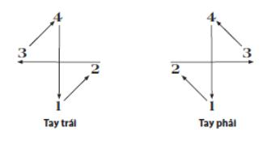

Câu 5: Bài hát Việt Nam quê hương tôi.
Câu 4: Moderato (vừa phải), Allegro (nhanh),...

KHỐI 8 :

- Hát: Kết hợp gõ đệm, vận động cơ thể - “ Khúc ca bốn mùa”. - “ Lý cây đa”.
- Đọc nhạc: Kết hợp gõ đệm.

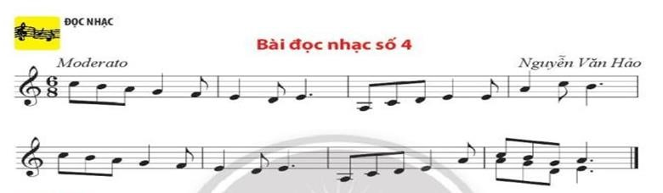

- Nhạc cụ: Kết hợp gõ đệm, vận động cơ thể

- Nhạc cụ thể hiện tiết tấu: Bài thực hành số 4

Bài thực hành số 4

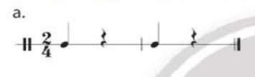

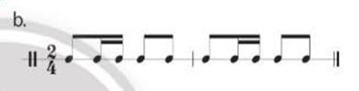

Nhạc cụ thể hiện giai điệu: HS có thể sử dụng sáo Recorder hoặc kèn phím để đệm cho bài hát Lý cây đa.
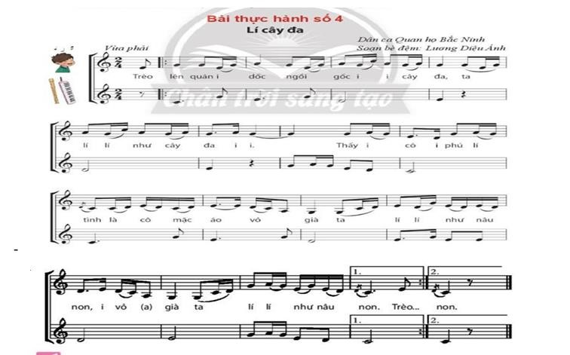

- Vấn đáp:

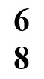
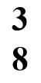
Câu 1: Nêu tên tác giả của bài hát “Khúc ca bốn mùa”? Câu 2: Nêu định nghĩa nhịp hoặc nhịp ?

Câu 3: Bài hát “Lí cây đa” dân ca thuộc vùng miền nào?
Câu 4: Thế nào là thể loại hợp xướng?
Câu 5: Hãy kể tên một vài thuật ngữ về nhịp độ mà em biết?
• Đáp án Vấn đáp:
Câu 1: Nhạc sĩ Nguyễn Hải.
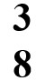
Câu 2: Nhịp là loại nhịp có 3 phách trong một ô nhịp, mỗi phách có giá trị trường độ bằng một hình nốt móc đơn, phách 1 mạnh, phách 2 và 3 nhẹ.
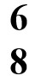
Nhịp là loại nhịp có 6 phách trong một ô nhịp, mỗi phách có giá trị trường độ bằng một hình nốt móc đơn, phách 1 mạnh, phách 2 và 3 nhẹ, phách 4 mạnh vừa, phách 5 và 6 nhẹ.
Câu 3: Bài hát “Lí cây đa” dân ca thuộc vùng miền quan họ Bắc Ninh.
Câu 4: Hợp xướng là thể loại hát nhiều bè. Mỗi bè có thể đảm nhiệm những vai trò khác nhau như diễn xướng giai điệu, hòa thanh hoặc đối đáp, phụ họa.
Câu 5: Trong thuật ngữ âm nhạc, nhịp độ (hay tempo, tiếng Ý: thời gian) là tốc độ hay độ nhanh của một bản nhạc và là yếu tố rất quan trọng của bất kỳ tác phẩm âm nhạc nào.

KHỐI 9 :

1. Hát: Kết hợp gõ đệm, vận động cơ thể
- “ Mùa xuân đã về”.
- “ Lí ngựa ô”.
2. Đọc nhạc: Kết hợp gõ đệm.
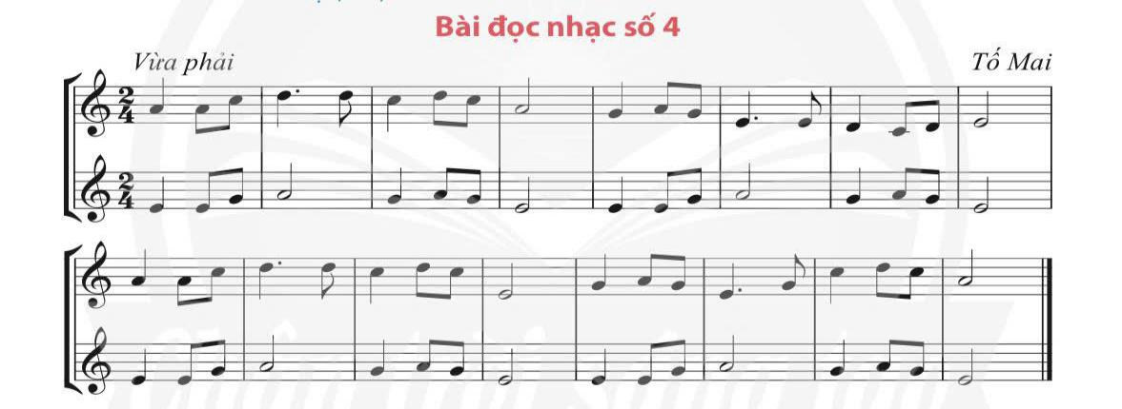

3. Nhạc cụ: Kết hợp gõ đệm, vận động cơ thể

- Nhạc cụ thể hiện tiết tấu: Bài thực hành số 3
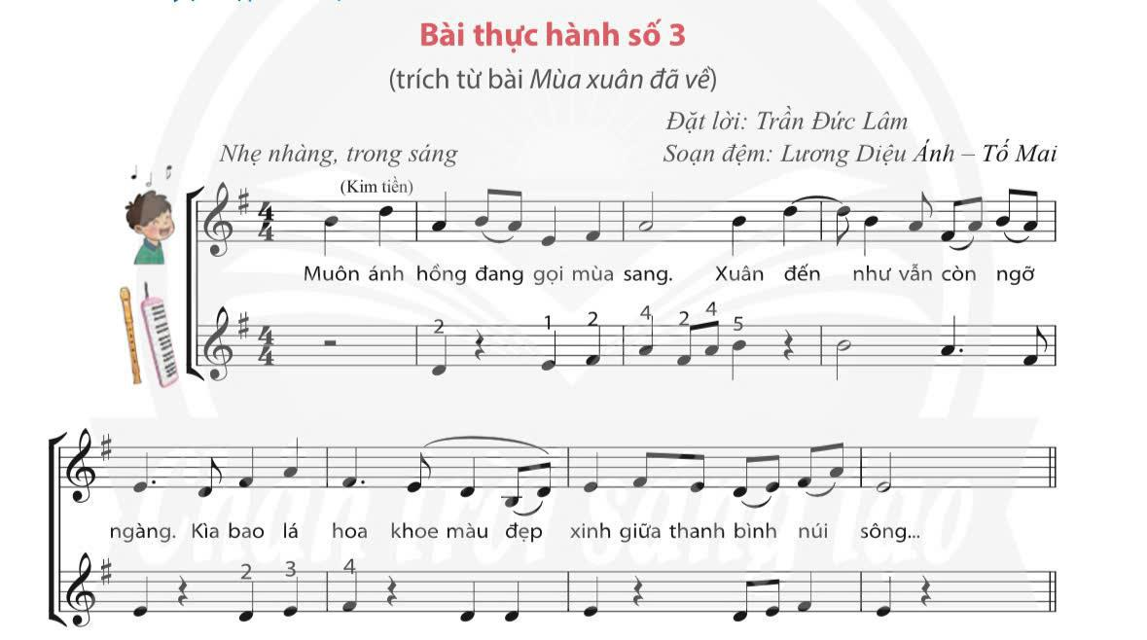
4.Vấn đáp: (HS trả lời đúng từ 1 đến 2 câu trong những câu hỏi sau)
Câu 1: Bài hát “Mùa xuân đã về” phỏng theo các điệu nào?
Câu 2: Trống Paranưng là nhạc cụ của dân tộc nào? Ở vùng nào?
Câu 3: Em hãy cho biết khái niệm Lí như thế nào?

Câu 4: Bài hát “Lí ngựa ô” là dân ca vùng miền nào?
Câu 5: Đàn K’lông pút là nhạc cụ của dân tộc nào? Ở vùng nào?
  - Đáp án:
Câu 1: Phỏng theo các điệu: Kim tiền, Xuân phong, Long hổ.
Câu 2: Trống Paranưng là nhạc cụ dân tộc người Chăm ở Nam Trung Bộ.
Câu 3: Lí là một thể loại ca hát trong dân gian, xuất hiện ở khắp vùng miền trên đất nước ta.
Câu 4 : Bài hát “Lí ngựa ô” là dân ca Nam Bộ.
Câu 5: Đàn K’lông pút là nhạc cụ dân tộc ít người Xơ đăng – Gia rai thuộc vùng Tây Nguyên.

Duyệt BGH TỔ TRƯỞNG/
NHÓM TRƯỞNG
CHUYÊN MÔN

Đinh Thị Thiên Ân ……………………

